

Centro de Ciencias Básicas

Ingeniería en Sistemas Computacionales

**Bitácora del Proyecto Final: Buscaminas**

Pamela Carolina Rodríguez Armas

Abel Soto Valdez

Andrés David Vásquez Serna

1 “E”

Lógica de Programación

L.I. Clelia Ivette Ruiz Vértiz

**Fecha:**

06/Diciembre/2019

**19/11/2019**

**Planteamiento de la lógica funcional del proyecto**

Los integrantes del equipo plantean las cualidades del proyecto a desarrollar en lo que respecta a su aspecto funcional, así como interfaz de control del usuario.

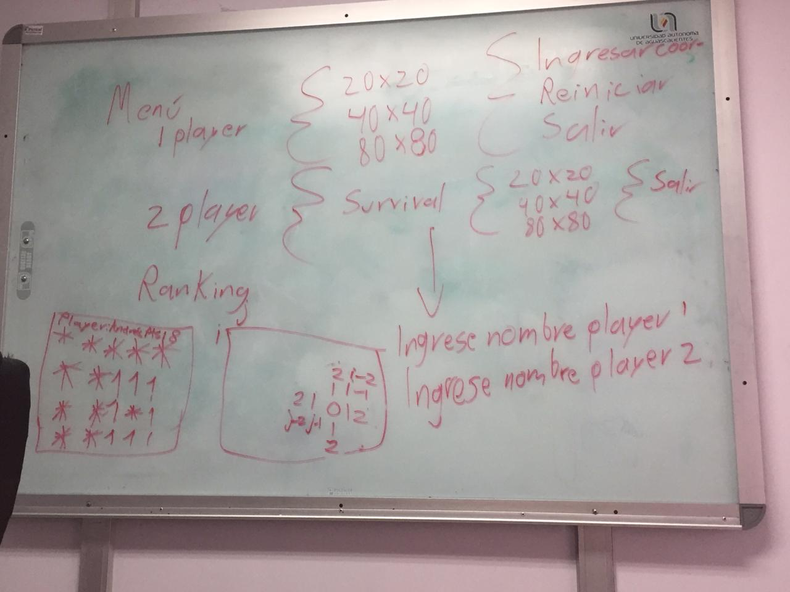

**21/11/2019**

**Desarrollo del programa en c**

Abel da comienzo al desarrollo de la interfaz gráfica y de control de las minas, manejando posiciones aleatorias para la ubicación de las mismas.

**22/11/2019**

**Desarrollo del Menú Principal**

David empieza a plasmar una carcasa sobre el interfaz en el que se iniciará el programa, denotado por dos modalidades de juego principales siendo estas, una para un jugador y dos para dos jugadores respectivamente, ya sea dependiendo de la opción de acorde al usuario, también se le pedirá cordialmente los nombres a los que se le irán atribuyendo las puntuaciones.

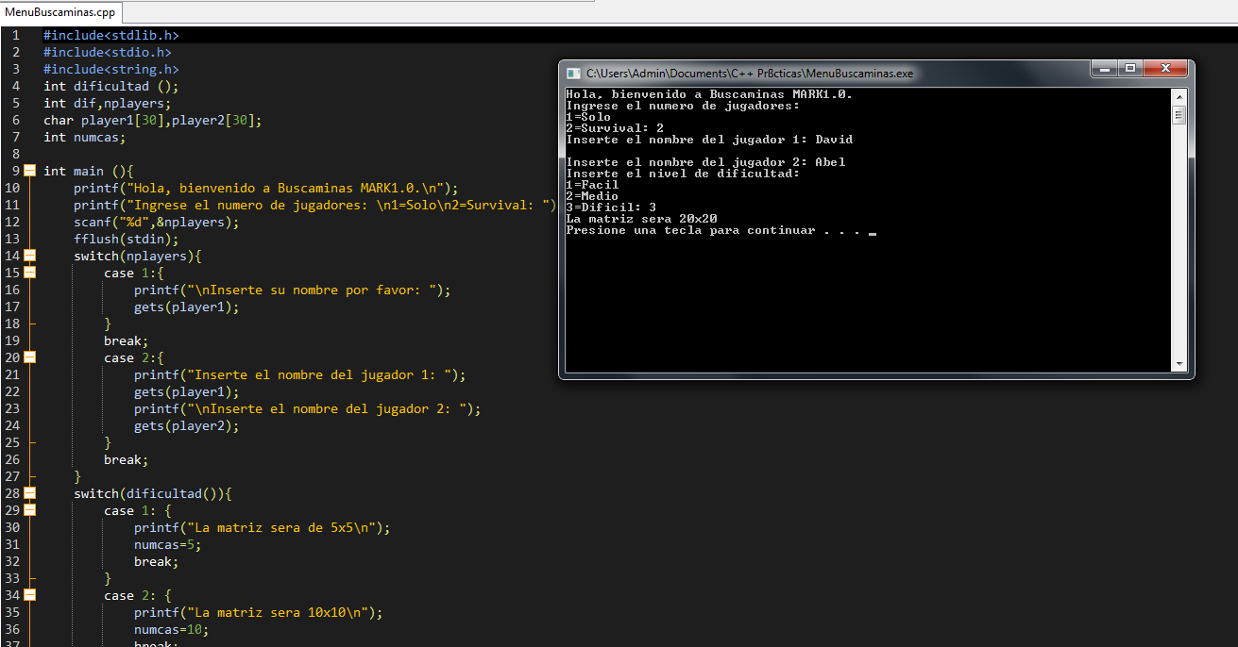

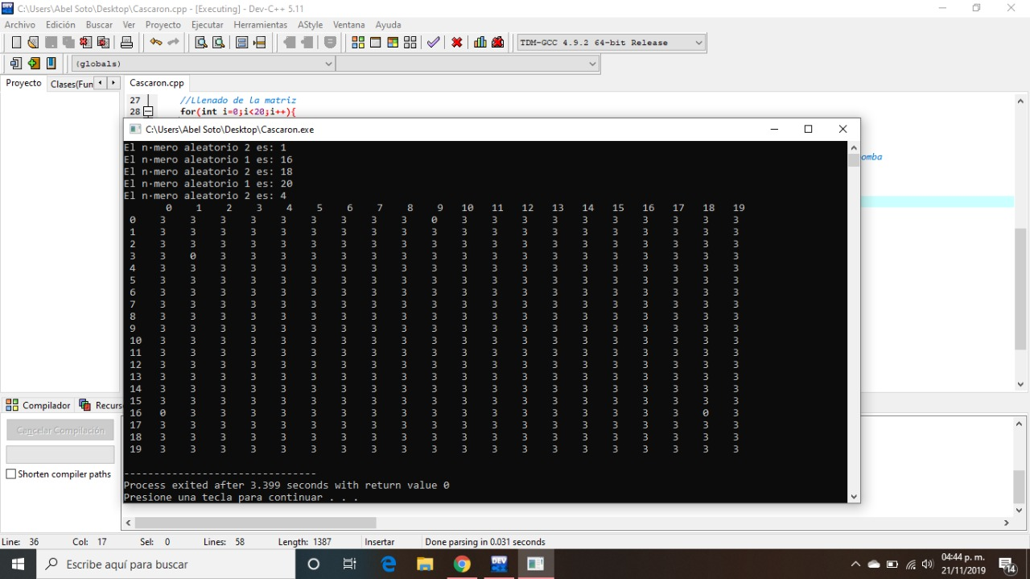

**23/11/2019**

Abel plasma una lógica a partir de la cual las minas, así como sus posiciones se ven ocultadas para el jugador, así como un método para hacer que estas se desvelen a razón de las instrucciones del usuario, conservandose en cada jugada las casillas abiertas previamente

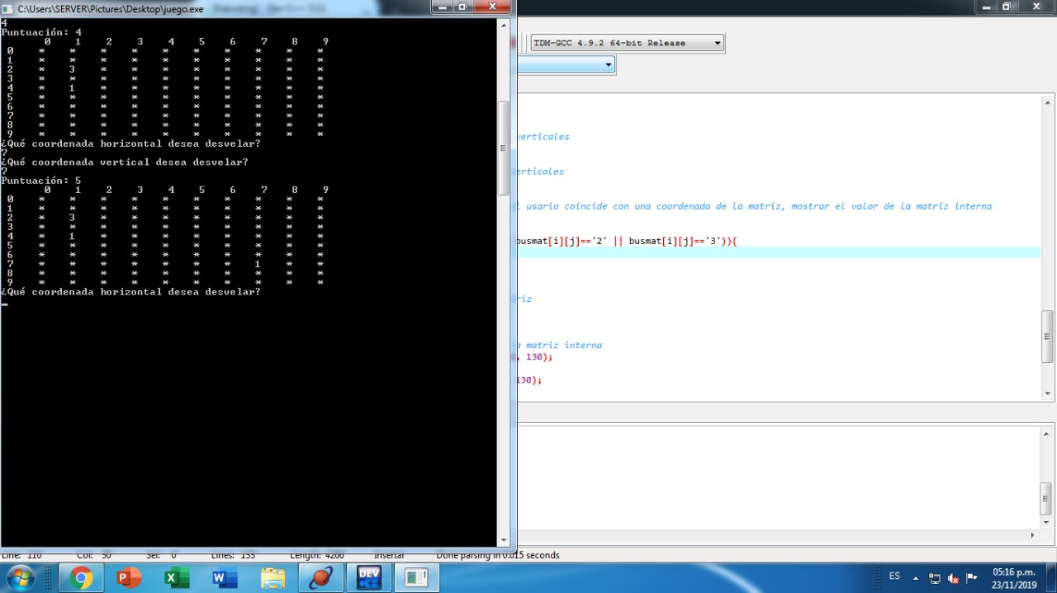

**24/11/2019**

Abel desarrolla el modo de juego survival a partir de unos leves retoques al código para el modo de un sólo jugador.

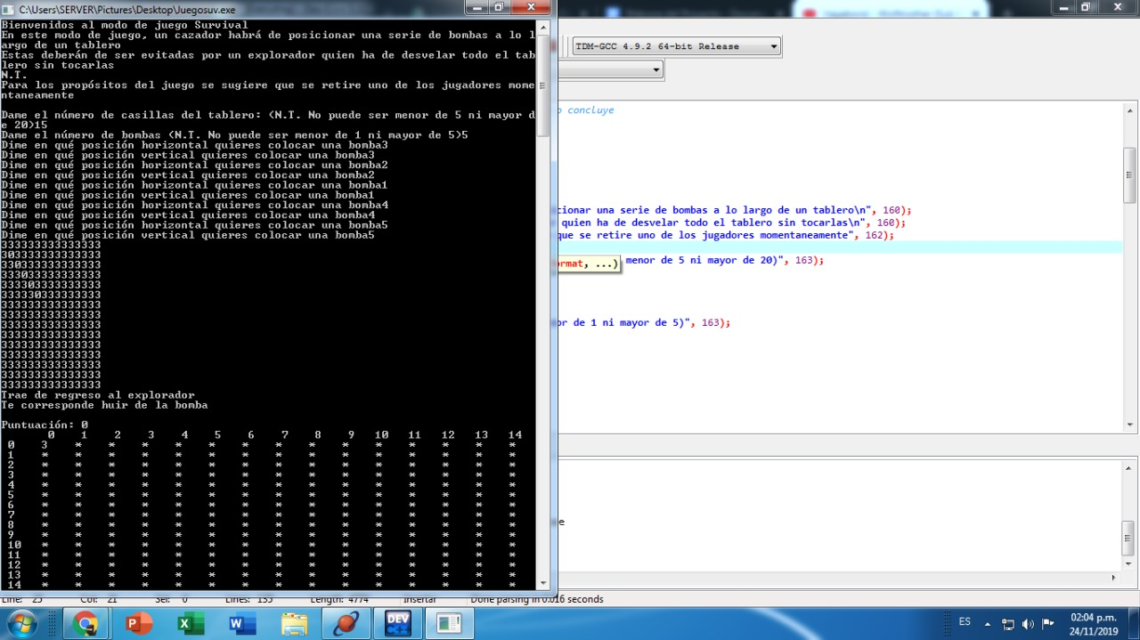

**25/11/2019**

Se retocan ciertos aspectos funcionales del proyecto, así como se tratan ciertos errores detectados en el funcionamiento del mismo.

**04/12/2019**

Se concluye la realización del proyecto a partir de un manejo del sistema de puntajes empleando funciones string y el método de ordenación de la burbuja

